# linux 小技巧

#### 艺术字B格

http://www.network-science.de/ascii/

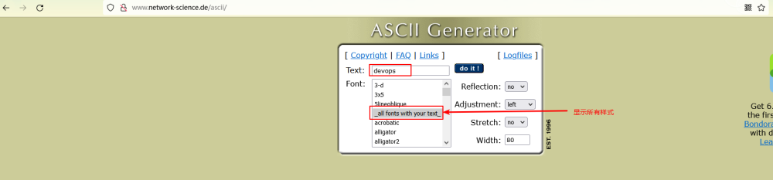一下个人觉得比较美观的样式

